**[비즈니스 애널리틱스] 네이버 AiTEMS 사례조사**

**옥영**

1. AI·빅데이터로 맞춤상품 추천… 입소문 타고 90% 이상 예약

(<http://www.dt.co.kr/contents.html?article_no=2020083102100551054001&ref=naver>)

또한 네이버는 이용자의 개인행동 데이터를 기반으로 개별 소비자의 관심사나 취향을 분석해 상품을 추천하는 AI 시스템인 'AiTEMS(에이아이템즈)' 기술을 고도화해 판매자에 제공하고 있다. 네이버측은 "2017년 9월 오픈 이후 에이아이템즈 일일 클릭량이 4개월만에 7배 이상 증가하는 등 개인화 상품 추천 서비스에 대한 이용자 만족도가 지속적으로 올라가고 있다"면서 "동시에 이용자 취향에 따라 인지도 낮은 상품 등도 골고루 노출되는 기회를 얻으면서 판매자 만족도도 상승했다"고 설명했다.

1. 네이버쇼핑, 빅데이터 활용한 선호 상품 선별 시스템 도입

(<http://newsbiz.co.kr/news/newsview.php?ncode=179524781323873>)

네이버가 AI기반의 상품 추천 시스템 AiTEMS(에이아이템즈)를 활용해 검색 결과에서도 개인의 관심사, 선호도에 따라 쇼핑을 경험할 수 있는 ‘FOR YOU (베타)’ 영역을 신설했다고 밝혔다.

‘FOR YOU’는 네이버 검색 결과에서 전체 이용자 대상으로 동일한 결과를 제공하는 ‘전체상품’ 영역 옆에 추가로 신설되는 영역으로, 로그인 기반의 사용자가 선호할만한 몰(mall)과 상품을 추천함으로써 개인에 보다 특화된 쇼핑 결과를 제공한다.

FOR YOU 영역은 ‘패션 의류 및 잡화’ 카테고리의 일부 품목(원피스, 코트, 롱패딩, 가디건 등)에 선적용되며, 최근 쇼핑 이력이 많은 사용자 대상으로 노출된다. 예를 들어, 네이버 모바일 검색창에 ‘원피스’를 입력하면 FOR YOU영역을 통해 자주 방문 및 클릭했거나 이전에 구매했던 몰, 선호할만한 몰의 리스트와 해당 몰의 인기 원피스 상품을 한 눈에 확인할 수 있는 식이다.

또한, FOR YOU 영역 더보기를 클릭하면 선호할만한 몰과 유사한 몰들을 한데 모아 보여주는 ‘연관몰 추천’ 영역을 통해 내 취향에 맞는 다양한 쇼핑 아이템들을 더욱 다채롭게 만나볼 수 있다.

이를 위해 네이버는 현재 네이버 모바일 쇼핑 서비스에 적용하고 있는 AiTEMS 기술을 쇼핑 검색에도 활용하여, 사용자 정보(▲성 ▲연령 등)와 쇼핑 이력(▲구매 ▲찜 ▲클릭 ▲검색 ▲장바구니 등)을 분석해 맞춤형 검색결과를 제공하는 연구를 진행했다.

특히 ‘패션’ 카테고리에서 나타나는 소비 패턴을 반영해, 쇼핑몰, 브랜드, 스타일 태그, 카테고리 위주의 이력을 중점적으로 분석해 결과에 반영했다.

향후 네이버는 FOR YOU를 가전, 리빙, 식품 등 다양한 카테고리와 브랜드로 확대 적용하며, 개인화 추천 영역을 강화해나갈 예정이다.

네이버 AiTEMS 이정태 리더는 “지난해 6월 AiTEMS 고도화 이후, AiTEMS 추천 영역에서 발생하는 일평균 클릭수가 6개월만에 약 27% 증가하는 등 사용자와 판매자의 만족도가 지속적으로 올라가고 있다”며, “AiTEMS를 연구하며 쌓아온 기술과 서비스적 노하우를 검색에도 활용함으로써, 사용자에게는 더욱 편리한 쇼핑 경험을, 판매자들에게는 더 많은 노출로 성장 기회를 제공할 수 있기를 바란다”고 밝혔다.

1. 딥러닝 에이아이템즈(AiTEMS) 추천상품 노출 알고리즘, 모바일 메신저 쇼핑몰 선점 효과?

(<https://blog.naver.com/PostView.nhn?blogId=hksns&logNo=221533073475&parentCategoryNo=&categoryNo=6&viewDate=&isShowPopularPosts=true&from=search>)

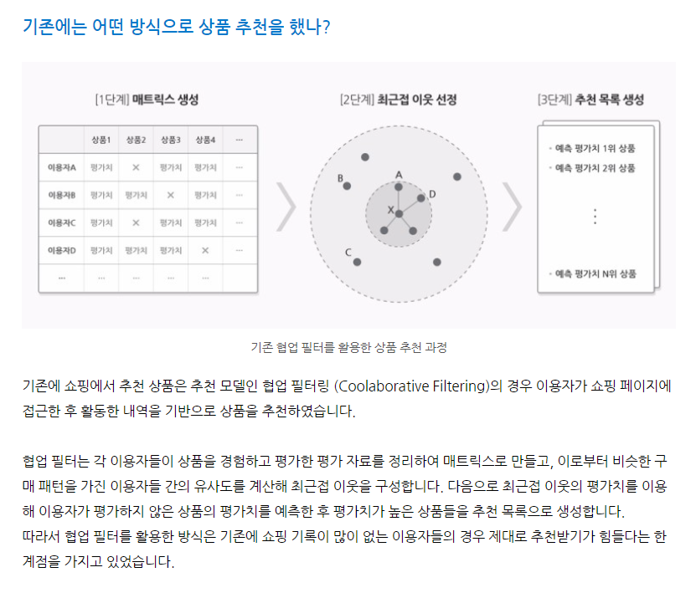

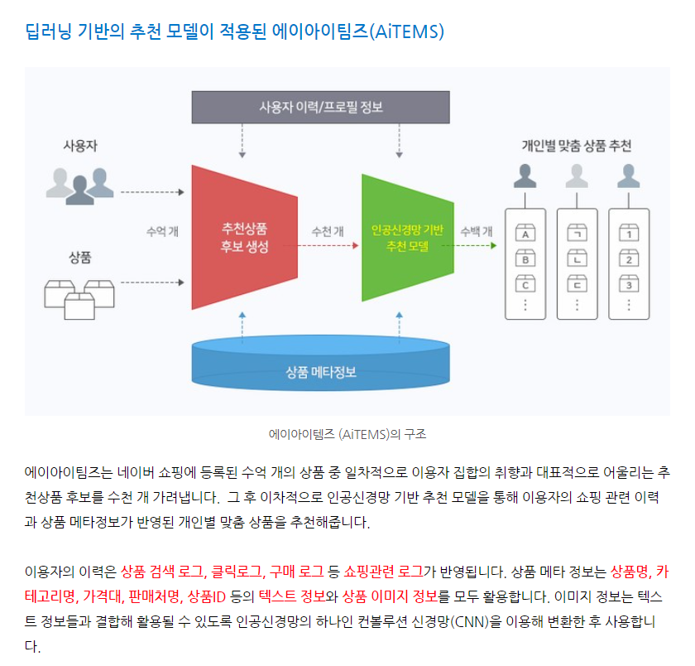

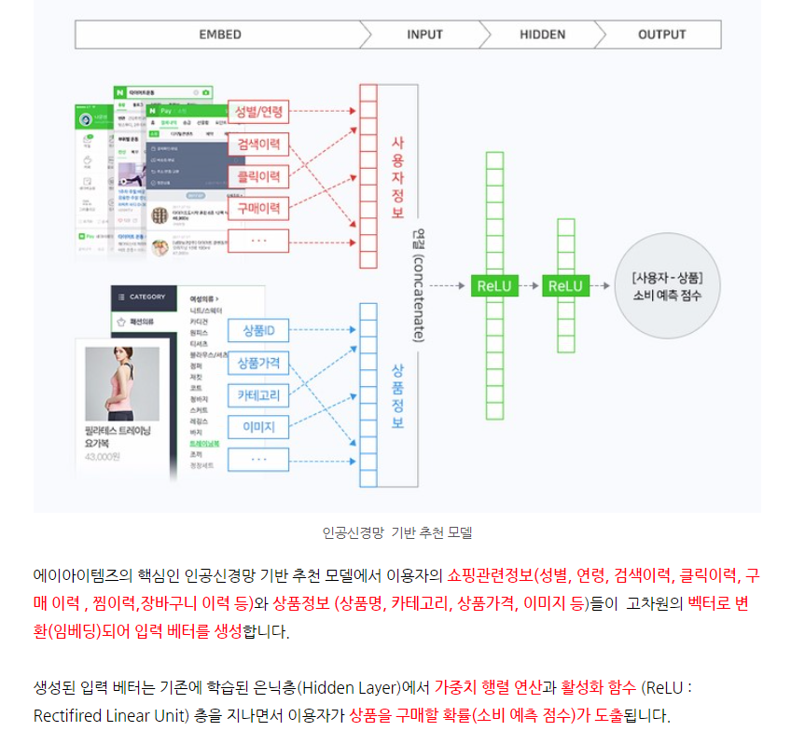

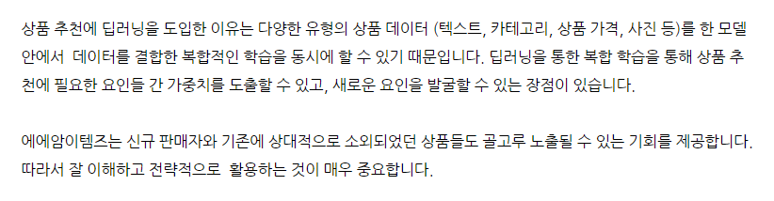

1. 취향저격 잇템 찾아주는 딥러닝 기반 개인화 상품 추천 시스템 ‘에이아이템즈 (AiTEMS)’ (<https://blog.naver.com/naver_search/221085553045>) – 네이버 공식 블로그

* 에이아이템즈가 도입되면 쇼핑 추천이 어떻게 바뀌게 되나요?

: 에이아이템즈의 추천 결과는 **모바일 첫화면 쇼핑판의 ‘AiTEMS 추천’ 섹션**에 보여지며, **쇼핑MY 페이지**에서도 확인할 수 있습니다.

* 기존에는 어떤 방식으로 쇼핑 추천이 이루어졌었나요?

: 국내외 많은 쇼핑 사이트들에서 활용되고 있는 추천 모델인 **협업필터링 (Collaborative Filtering)**의 경우, 이용자가 쇼핑 페이지에 접근한 후 활동한 내역들을 기반으로 상품을 추천해 주고 있습니다.

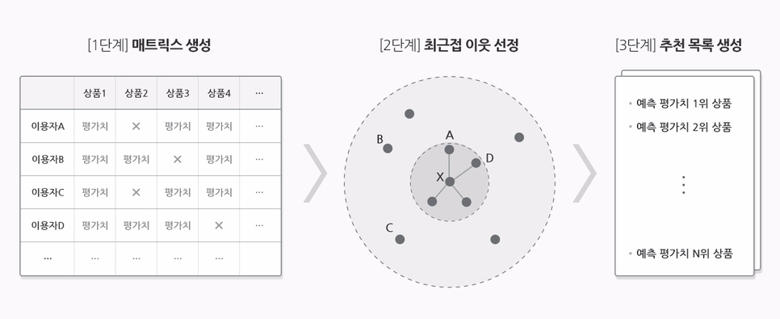

협업필터는 각 이용자들이 상품을 경험하고 평가한 평가치들을 정리하여 매트릭스를 만들고, 이로부터 비슷한 구매 패턴을 가진 이용자들 간의 유사도를 계산해 최근접이웃을 구성합니다. 다음으로 최근접이웃의 평가치를 이용해 이용자가 평가하지 않은 상품의 평가치를 예측한 후, 평가치가 높은 상품들을 추천 목록으로 생성합니다.

협업필터를 활용한 방식은 기존에 쇼핑 기록이 많이 없는 이용자들의 경우 제대로 추천을 받기 힘들다는 한계점을 가지고 있습니다.에이아이템즈가 어떻게 이 문제를 개선했는지에 대해서는 다음 포스팅에서 다루도록 하겠습니다.

1. (다음 포스팅) 쇼핑을 자주 하지 않는 이용자도, 신규 판매자도 만족스러운 쇼핑 플랫폼을 만드는 에이아이템즈(AiTEMS)의 기술 (<http://naver.me/5hC2PkoS>) – 네이버 공식 블로그

* 에이아이템즈만의 차별점은 무엇인가요?

현재 네이버에 등록된 쇼핑 상품의 개수는 5억여 개에 달하고 매일 400만 여개의 신규 상품이 등록되고 있지만, **검색 채널을 통해서는 이용자들이 많이 찾는 인기상품이 상대적으로 더 잘 노출되는 경향이 있습니다.**

에이아이템즈는 이용자의 취향을 파악하고, 상품 자체가 가지고 있는 취향저격 요소와 매칭함으로써 보다 더 다양한 상품들이 추천될 수 있도록 개발되었습니다. **인지도가 없는 신규 상품일지라도 상품이 가지고 있는 특성을 분석해 이용자 취향에 맞는 요소가 포함되어 있을 경우, 인기상품과 동일하게 추천 대상이 됩니다.** 그렇기 때문에 신규로 등록한 판매자의 상품들도 골고루 유통되는 효과를 기대할 수 있습니다.

* 에이아이템즈에는 어떤 기술이 활용되었나요?

인공지능을 뜻하는 AI와 상품을 뜻하는 Items의 합성어인 에이아이템즈에는 딥러닝 기반의 추천 모델이 적용되었습니다.

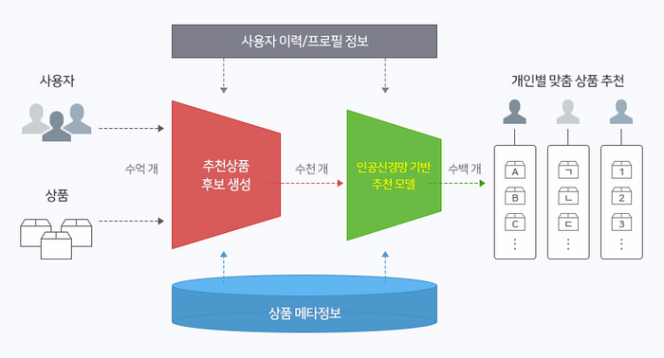

에이아이템즈는 우선 수억 개의 상품 중 일차적으로 이용자 집합의 취향과 대표적으로 어울리는 추천상품 후보들을 수천 개 추려냅니다. 그 후, 인공신경망 기반 추천 모델을 통해 이용자의 쇼핑 관련 이력과 상품 메타정보가 반영된 개인별 맞춤 상품을 추천해주는 방식으로 작동합니다. **이용자의 이력**에는 **상품 검색/클릭 로그, 구매 로그** 등 쇼핑 관련 로그가 반영됩니다. **상품 메타 정보**의 경우 **상품명, 카테고리명, 가격대, 판매처명, 상품ID 등의 텍스트 정보와 상품 이미지 정보를 모두 활용**합니다. 이미지 정보는 텍스트 정보들과 결합해 활용될 수 있도록 인공신경망의 하나인 컨볼루션 신경망(CNN)을 이용해 변환한 후 사용합니다.

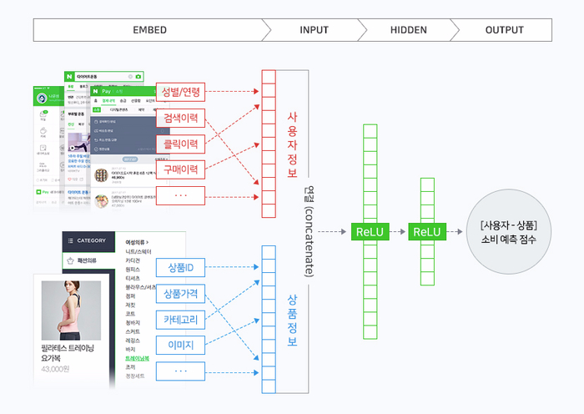

에이아이템즈의 핵심인 인공신경망 기반 추천 모델에서 이용자의 쇼핑 관련 정보, 상품 정보와 같은 서로 다른 형태의 입력 정보들은 먼저 **가상 공간 위에 표현 가능한 고차원의 벡터로 변환 (‘임베딩’)** 되고 이를 모두 병합하여 입력 벡터를 생성합니다. 그 후 기존에 **학습된 은닉층 (hidden layer) 내 가중치 행렬 연산과 활성화 함수 (ReLU; Rectified Linear Unit)**를 통과하면서, 이용자가 상품을 구매할 확률이 얼마나 될지 예측하는 **소비 예측 점수**가 도출되게 됩니다.

* 쇼핑 추천에 딥러닝을 도입한 이유는 무엇인가요?

상품 데이터는 다양한 형태의 정보를 갖고 있습니다. **딥러닝 모델을 활용하면 텍스트, 숫자, 이미지와 같이 유형이 다른 데이터들을 한 모델 안에서 동시에 학습할 수 있기 때문**에, 상품 카테고리, 가격, 사진과 같은 서로 다른 형태의 데이터를 결합한 복합적인 학습이 가능해집니다. 이러한 복합적 학습을 통해 추천에 필요한 요인들 간 가중치를 기계가 스스로 알아낼 뿐만 아니라, 입력 요인들을 조합해 새로운 요인을 발굴해 내기도 합니다.

딥러닝을 활용한 상품 추천 시스템 에이아이템즈는 패션 분야 쇼핑에 먼저 도입된 후, 리빙 등 다른 분야로도 점차 확대 적용될 예정입니다. 쇼핑윈도의 경우 각 윈도에 특화된 추천 방식 적용도 검토하고 있는데요. 에이아이템즈는 **신규 판매자와 기존에 상대적으로 소외되던 상품들도 골고루 노출될 수 있는 기회를 제공하는 <프로젝트 꽃>의 의미를 기술로 실현해** 나갈 예정입니다.

**주미**

1. **포스트 코로나 : 네이버, 스마트 스토어로 700만 소상공인 ‘디지털 전환’ 돕는다**

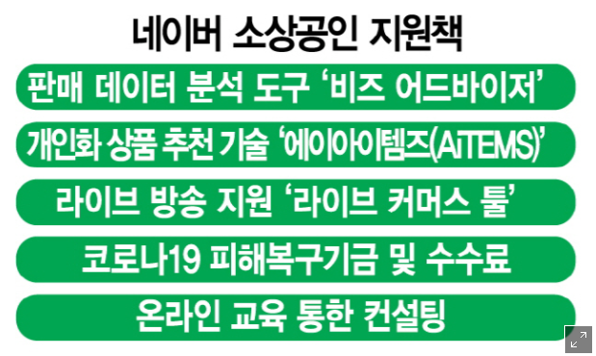코로나19 장기화로 전 세계 소비 트렌드가 급격하게 온라인으로 전환되는 가운데 네이버가 소상공인들의 ‘구원투수’로 등판했다. 네이버는 누구나 쇼핑몰을 개설할 수 있는 자체 플랫폼인 ‘스마트스토어’와 매출을 증대시킬 수 있는 기술을 함께 지원하면서 국내 700만 소상공인의 ‘디지털 트랜스포메이션(전환)’을 돕고 있다.  
  
‘언택트(비대면)’ 문화의 확산은 비즈니스 환경에도 중대한 변화를 가져왔다. 한 데이터 분석 결과에 따르면 코로나19가 확산한 3월 말을 기점으로 전 세계 온라인 쇼핑시간이 평균 47% 증가한 것으로 나타났다. 한국 역시 온라인 쇼핑시간이 29% 증가해 코로나19로 타격을 입은 오프라인 판매자들에게 사업 패러다임 변화가 절실한 것으로 나타났다. 디지털 전환이 오프라인 판매자의 생존을 가르는 문제가 된 셈이다.  
  
이러한 추세는 네이버쇼핑에서도 여실히 드러난다. 네이버는 지난해 7월부터 올해 6월까지 최근 1년간 연매출 1억원 이상을 달성한 판매자가 2만6,000명으로 전년 동기 대비 40% 이상 늘어났다고 밝혔다. 6월 한 달을 기준으로 봤을 때 매출이 1억원 이상인 판매자만 2,800명에 달한다. 스마트스토어를 적극적으로 활용해 디지털 전환에 성공한 사례다.  
이와 더불어 네이버는 스마스스토어 입점 소상공인에게 매출을 증대시킬 수 있는 기술 지원을 제공하고 있다. 판매 데이터 분석을 돕는 무료 도구 ‘비즈 어드바이저’와 개인화 상품 추천 기술 ‘에이아이템즈(AiTEMS)’가 대표적이다. 여기에 더해 최근 라이브 방송을 통해 물건을 판매하는 ‘라이브 커머스’ 시장이 급격하게 성장하면서 ‘라이브 커머스’ 툴도 지원해 새로운 기회를 제공하고 있다.  
  
네이버는 디지털 환경에 익숙치 않은 판매자들을 위한 온라인 교육에도 집중하고 있다. 네이버 파트너스퀘어에서는 ‘스마트스토어로 창업 준비하기’, ‘잘 팔리는 상품 상세페이지 만드는 법’, ‘스마트폰으로 쉽게 촬영하기’ 등 온라인 창업의 ‘A to Z’를 비대면 온라인 라이브로 교육하고 있다. 질의응답으로 이뤄진 ‘Q&A 찐라이브’, 판매자들의 사연을 중심으로 코칭해주는 ‘사심상담소’ 등 다양한 콘텐츠가 제공된다.  
출처 : https://www.sedaily.com/NewsVIew/1Z6NZSKKH5

1. **Aitems의 분석 의의**

네이버 쇼핑 ‘Aitesm’의 이용률이 최근 80% 넘어섰다

<https://m.etnews.com/20191017000175>

**“상품을 사용자의 맥락과 의도에 맞게 출시함으로써 출시 2년만에 ‘Aitems 이용률이 80%까지 확대되고, 거래액은 2배 이상 성장해 쇼핑 거래액의 10%를 넘어섰다”고 했다.**

<https://biz.chosun.com/site/data/html_dir/2019/10/31/2019103100874.html>

**먼저 상품추천 AI인 에이아이템즈(Aitems)는 출시 2년 만에 이용률이 80% 늘었으며** 에이아이템즈를 통한 **쇼핑 거래액의 비중은 10% 이상으로** 나타났다. 에이아이템즈는 매주 1천600만명이 방문하는 네이버쇼핑에서 주요하게 사용되는 기술이다. 에이아이템즈 30만명의 판매자가 등록한 8억개의 상품을 사용자의 성별과 연령대, 구매주기, 패턴 등에 기반해 쇼핑의 흐름을 이끈다.

한 대표는 “전체 쇼핑몰 중 80%가 에이아이템즈 판매자에게 실질적인 도움을 주고 있다”며 “모든 사용자를 만족시키고 보다 개인화된 쇼핑 경험을 제공할 수 있도록 AI를 확대 적용할 계획”이라고 설명했다.

쇼핑 성장에 힘입어 네이버페이의 **결제액은 4조원을 돌파했다**. 네이버는 9월 정식 출시한 테이블주문 기능을 시작으로 국내 네이버페이의 오프라인 진출을 확대할 계획이다.

한 대표는 “현재 주요 포스회사와의 협업을 통해 테이블주문이 빠르게 확장하고 있다”면서 “290만개 스몰 비즈니스 대상으로 특화된 솔루션을 적용해 나갈 것이고, 결제액 확대는 물론 양질의 리뷰 정보를 축적해 검색 서비스도 향상시킬 것이다”고 말했다.

아울러 한 대표는 쇼핑과 플레이스에서 일군 성공을 다음달 1일 네이버에서 분사하는 네이버파이낸셜에도 적용하겠다고 강조했다. 네이버파이낸셜은 네이버페이 사내조직(CIC)이 전신이다.

그는 “분사 후에도 결제규모 확대를 통한 금융 사업 기반을 키워 미래에셋과 새로운 시장에서 경쟁력 있는 상품을 만들겠다”고 밝혔다.

<https://zdnet.co.kr/view/?no=20191031101023>

1. **Aitems 기술 소개**

**어떤 기술이 활용되었을까?**

네이버 쇼핑에 스타일 토픽 기반 쇼핑 추천이 도입되었습니다. 백화점/아울렛/스타일 쇼핑 윈도 상품 페이지내에 **‘함께 볼 만한’ 상품 추천 개인화** 서비스가 새로 생기게 되었는데요.  
**특정 상품과 ‘함께 볼 만한’ 상품을 추출**하고, 이를 추천 후보로 두고 **사용자 스타일 선호도에 적합하도록 사용자마다 다르게**보여주게 됩니다.

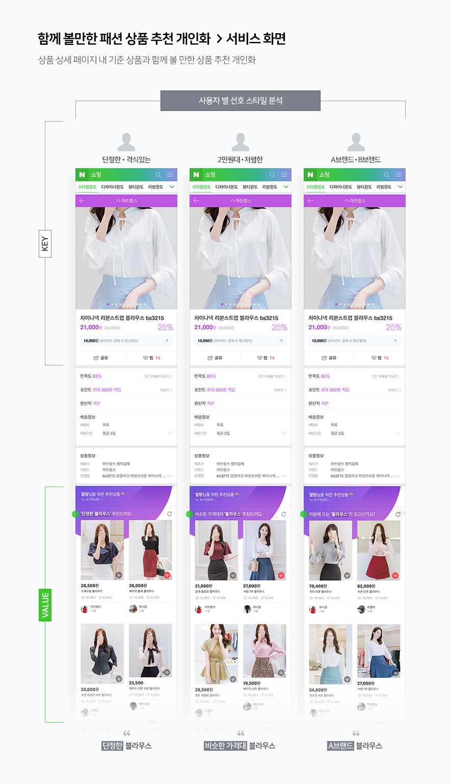

**‘함께 볼 만한’ 상품 후보 추출**

지금까지의 ‘함께 볼 만한’ 상품 추천 서비스에서는 사용자들이 특정 상품과 함께 클릭해본(co-click) 상품을 추천해 주었습니다. 그러나 함께 클릭해본 상품이 충분하지 않은 경우가 대부분이므로 대다수의 상품에 대해서는 추천이 제대로 이루어지지 않는다는 한계가 있었습니다.  
그래서 상품의 컨텐츠 정보 간 연관성까지 활용하는 아래 예시 이미지와 같이 메타 정보 기반 상품 임베딩 모델을 기반으로 ‘함께 볼 만한’ 상품을 추출합니다.

**메타 정보 기반 상품 임베딩 모델**은 동일한 쇼핑 컨텍스트 내의 상품들 (한 사용자가 일정 시간 내 본 상품들)을 서로 ‘함께 볼 만한’ 상품 집합으로 가정합니다.  
하나의 쇼핑 컨텍스트 내 상품-쌍을 기반으로, word2vec 방식처럼 동일한 컨텍스트 내에서 공유된 **상품 고유 벡터 (P)**또는 **상품 메타정보 벡터 (M)**들은 서로 비슷한 값을 가지도록 학습됩니다. 여기서 메타 정보 (예: 상품 명 내 단어, 상품 브랜드, 상품 가격 등)는 상품 간에 공유되는 컨텐츠 정보로, 상품 간 일반적인 경향성을 학습하는 데에 활용되는 정보입니다.  
이후 개별 상품의 상품 고유 벡터와 상품 메타정보 벡터를 활용해 **상품 표현 벡터**가 구성되게 되며, 다른 상품에 대해서도 이와 유사한 방식으로 상품 표현 벡터가 구성됩니다. 그 다음 이러한 상품 표현 벡터들 간의 유사도 연산을 통해, 유사도가 높을 경우 ‘함께 볼 만한’ 상품으로 추천되게 됩니다. 여기서 메타 정보는 모든 상품에 부착되어 있기 때문에, 이를 통해 연관도를 계산하는 것이 가능하게 됩니다.  
이러한 시스템에서의 연산을 바탕으로, 각각의 상품 별로 일정 수준 이상의 연관도를 가진 상품들을 해당 상품의 **‘함께 볼 만한’ 상품 후보**로 간주합니다.

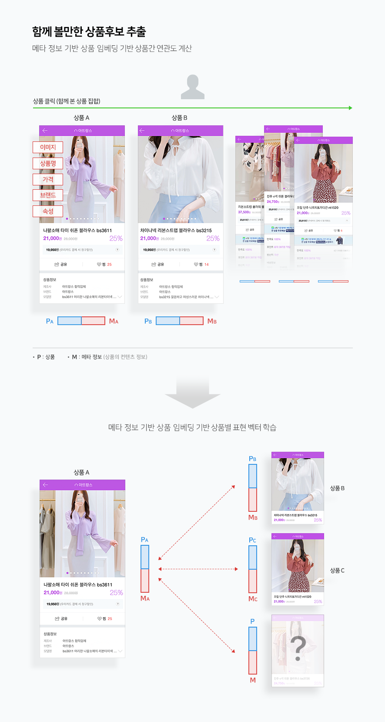

**스타일 토픽 기반 ‘함께 볼 만한’ 상품 추천 개인화**

앞서 언급된 것과 같이 각각의 상품별로 추출된 ‘함께 볼 만한’ 상품들은 아래 예시 이미지와 같이 스타일 토픽 모델을 활용해 사용자 선호 스타일 토픽에 적합한 순서대로, 개인별로 다른 순서로 (랭킹) 노출되게 되는데요.

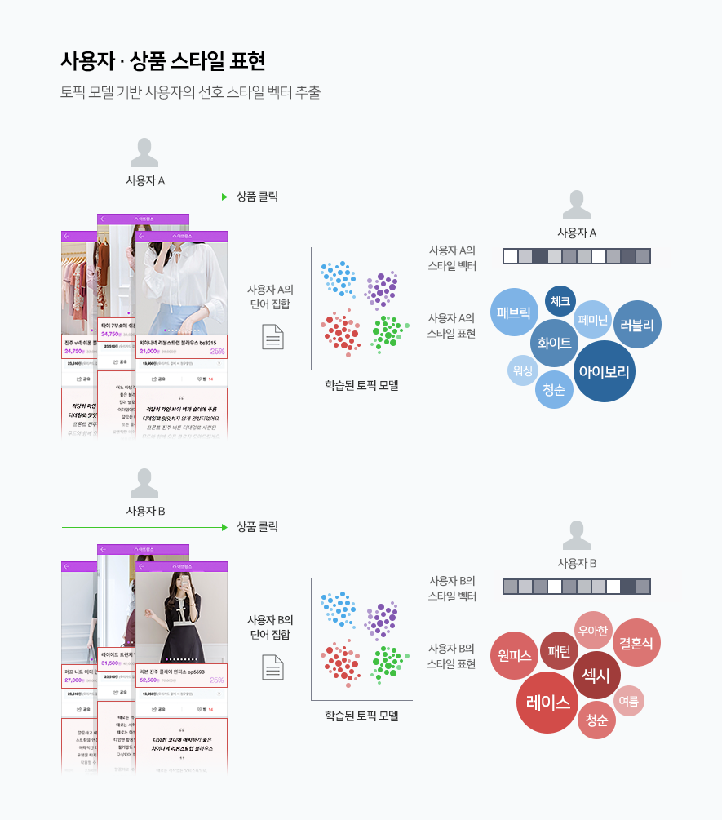

**스타일 토픽 모델**은 사용자가 선호하는 상품 집합 (클릭/구매/찜 등)이 그 사용자의 선호 스타일을 나타낸다는 가정에서 출발합니다.  
스타일 토픽 추출을 위해 상품의 상세설명/상품명/카테고리 정보 등의 텍스트 정보를 이용해 각 상품을 하나의 문서로 가정하고 토픽 모델링을 수행하게 됩니다.  
개인화 랭킹은 사용자가 선호하는 상품 집합을 이용해 **사용자의 스타일 토픽 분포**를 구하고, 앞서 언급되었던 **추출된 ‘함께 볼 만한’ 상품 후보들의 스타일 토픽 분포**를 구하여, 이들 간 유사도가 높으면 상품이 더 상위에 랭킹되게 되는 방식으로 작용합니다.

세연

**네이버 쇼핑은 어떤 구조로 되어있을까?**

출처: <https://cafe.naver.com/dbstnzld1/754515>

스마트스토어는 상품을 판매하고 싶지만 별도의 쇼핑몰을 가지고 있지 않은 경우에

간단한 가입으로 누구나 상품을 판매할 수 있도록 해주는 쇼핑몰 솔루션입니다.

다시 말해서 스마트스토어 개인 또는 사업자 판매자로 가입만 하면

판매할 상품을 등록해서 네이버 쇼핑에 노출시키는 것은 물론이고

실제 판매 건 결제까지 네이버 페이가 연동되도록 모든 시스템이 구축되어 편하답니다.

이렇게 누구든 판매자로 활동할 수 있도록

네이버 쇼핑에서 스마트스토어라는 판매 플랫폼을 제공하고 있는 것입니다.

네이버에서는 어떻게 수수료를 얻을까요?

네이버는 판매(결제)로 이어졌을 때에만 수수료를 부과하고 있습니다.

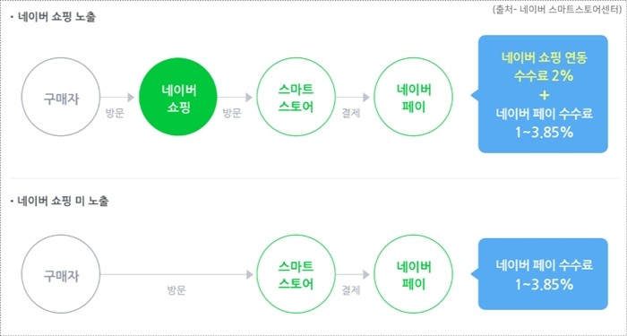

네이버 쇼핑을 거치지 않고 구매로 이어지면 1~3.85% 수수료가 붙지만, 네이버 쇼핑을 거치고 구매로 이어지면 최대 5.85%의 수수료가 붙게 됩니다.

따라서 네이버 입장에서는 네이버 쇼핑에서 소비자들이 구매하는 전략을 짜고자 합니다.

**AI 쇼핑 시대 활짝… 네이버 쇼핑 이용자 80% Aitems 쓴다**

출처: <https://www.etnews.com/20191017000175>

네이버 쇼핑이 인공지능 쇼핑강자로 급부상했다. 딥러닝 기반 개인 추천 기능을 앞세워 전체 이용자중 80%를 AI 솔루션 사용자로 끌어들였다. 그동안 e커머스에서 시범 서비스 형태로 제공됐던 AI 쇼핑이 시장 우위를 좌우하는 핵심 포인트로 떠올랐다.

또한 상대적으로 구매 가능성이 높은 콘텐츠를 고객에게 제안, 최종 구매율을 높일 수 있다. 온라인 쇼핑몰 구축에 AI를 활용하면 그동안 번거로운 수작업이 요구된 사진 분류, 콘텐츠 제작 등을 한층 효율적으로 처리할 수 있는 것도 매력이다.

**[포스트 코로나 새판 짜는 기업]네이버, 스마트스토어로 700만 소상공인 '디지털 전환' 돕는다**

출처 : <https://www.sedaily.com/NewsView/1Z6NZSKKH5>

‘언택트(비대면)’ 문화의 확산은 비즈니스 환경에도 중대한 변화를 가져왔다. 한 데이터 분석 결과에 따르면 코로나19가 확산한 3월 말을 기점으로 전 세계 온라인 쇼핑시간이 평균 47% 증가한 것으로 나타났다. 한국 역시 온라인 쇼핑시간이 29% 증가해 코로나19로 타격을 입은 오프라인 판매자들에게 사업 패러다임 변화가 절실한 것으로 나타났다. 디지털 전환이 오프라인 판매자의 생존을 가르는 문제가 된 셈이다.  
  
이러한 추세는 네이버쇼핑에서도 여실히 드러난다. **네이버는 지난해 7월부터 올해 6월까지 최근 1년간 연매출 1억원 이상을 달성한 판매자가 2만6,000명으로 전년 동기 대비 40% 이상 늘어났다고 밝혔다. 6월 한 달을 기준으로 봤을 때 매출이 1억원 이상인 판매자만 2,800명에 달한다**. 스마트스토어를 적극적으로 활용해 디지털 전환에 성공한 사례다.

이와 더불어 네이버는 스마스스토어 입점 소상공인에게 매출을 증대시킬 수 있는 기술 지원을 제공하고 있다. 판매 데이터 분석을 돕는 무료 도구 ‘비즈 어드바이저’와 개인화 상품 추천 기술 ‘에이아이템즈(AiTEMS)’가 대표적이다. 여기에 더해 최근 라이브 방송을 통해 물건을 판매하는 ‘라이브 커머스’ 시장이 급격하게 성장하면서 ‘라이브 커머스’ 툴도 지원해 새로운 기회를 제공하고 있다.

가장 큰 이유는 수수료가 저렴해서다. 네이버의 스마트스토어는 소상공인들이 누구나 무료로 온라인 상점을 만들 수 있다. 네이버페이로 결제 시 결제액의 2~3%를 수수료로 받지만 이는 신용카드 등 지불결제대행(PG)서비스 이용료로 스마트스토어와 무관하다. 물론 광고료는 있다. 네이버 쇼핑에 입점한 외부 쇼핑몰(오픈마켓 등)과 스마트스토어 입점 업체들을 대상으로 고객이 상품을 검색할 경우 자사상품에 대한 검색노출과 카테고리 분류, 가격비교 등을 제공하는 ‘쇼핑검색’ 이용 시 매출 연동 수수료는 2%다.

연구자인 최세경 박사는 “디지털 커머스 플랫폼 사업자가 우수 판매자를 적극 유인하기 위해서는 판매수수료를 낮추고, 관리와 운영 편리성을 높이는 것이 가장 중요하다”고 제언하기도 했다. 실제 네이버가 수수료를 낮게 책정함으로써 다른 e커머스업체들이 수수료 인상에 제동이 걸렸다는 평가도 있다. e커머스업체들로서는 네이버가 ‘눈엣가시’ **같지만, 이는 경쟁력있는 판매자들이 네이버로 모여들고 다시 구매자가 늘어나는 선순환 구조를 뒷받침한다.**

* 저는 네이버가 Aitems를 이용하여 얻을 수 있었던 효과, 매출 수입에 대해 살펴보았습니다. 또한 포스트 코로나 시대라는 플로우에 맞춰 온라인 쇼핑이 급부상하면서, 어떻게 하면 앞으로 더 많은 효과를 얻을 수 있는지에 초점을 맞추어 보았습니다. 특히, Aitems를 사용하여 더욱 많은 구매를 이끌고 있다는 기사와 이를 통한 수수료 수입 등에 대해 풀어가면 좋을 것 같습니다